INDICAÇÃO Nº 1598/2023

Assunto: Solicita implantação de travessia elevada de pedestres, lombada ou redutor de velocidade que julgar adequado na Avenida Vicente Catalani.

Senhor Presidente,

CONSIDERANDO que munícipe pediu a este vereador a implantação de lombada com as devidas sinalizações, devido ao grande número de pedestres e crianças que usam este local. Pois os veículos transitam em altíssima velocidade causando riscos aos pedestres.

INDICO ao Sr. Prefeito Municipal, nos termos do Regimento Interno desta Casa de Leis, que se digne V. Ex.ª determinar à Secretaria de Obras e Serviços Públicos, através do Departamento de Transito, digne determinar ao setor competente da Administração que providencie estudos para que venha ser realizada a implantação de lombada na Avenida Vicente Catalani, próximo ao Nº1000.

SALA DAS SESSÕES, 23 de agosto de 2023.

FERNANDO SOARES
Vereador – PSDB
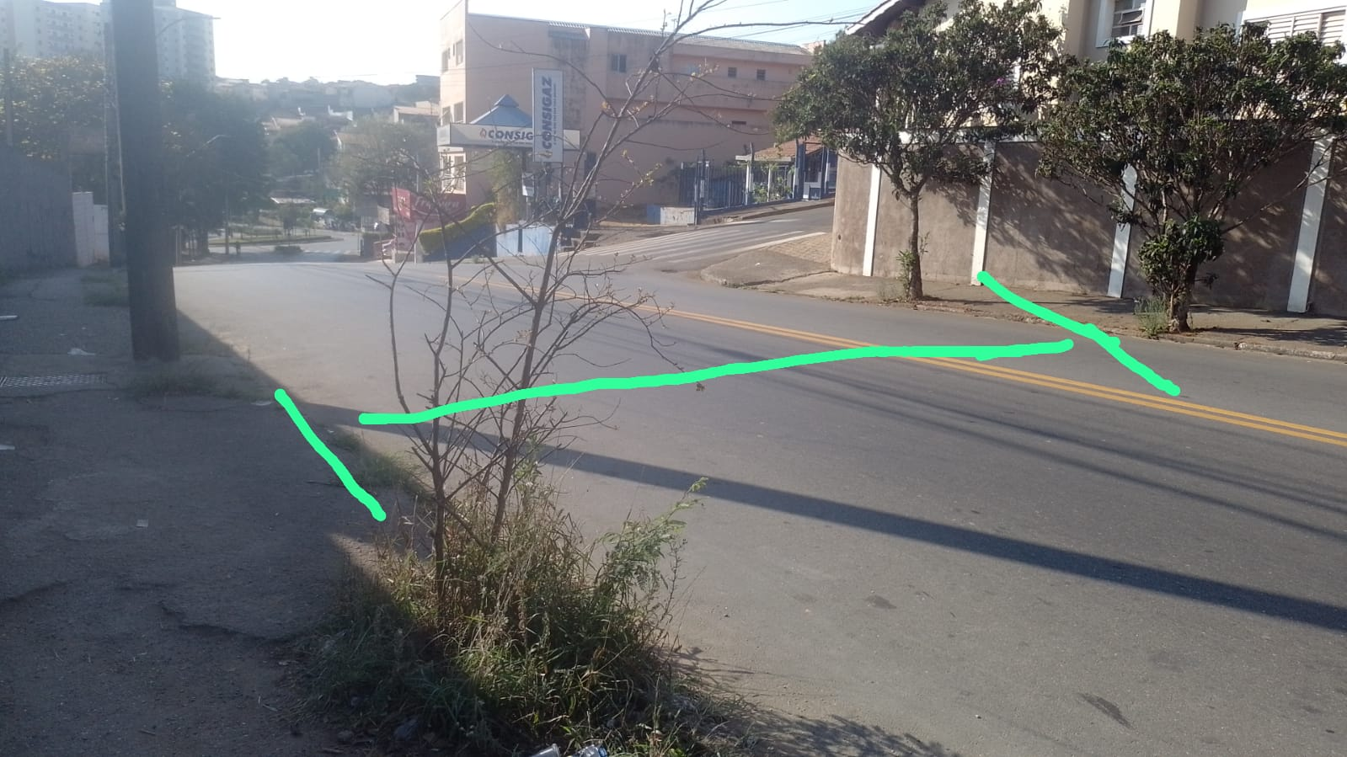
Implantação de travessia elevada de pedestres, lombada ou redutor de velocidade que julgar adequado na Avenida Vicente Catalani.

